Broj: 3290/2
Podgorica, 04.05.2020. godine

IZMJENE
ZAHTJEV ZA PRIKUPLJANJE PONUDA
ZA POSTUPAK NABAVKE

REKLAMNE OPREME

U postupku prikupljanja ponuda po Zahtjevu za prikupljanje ponuda za nabavku reklamne opreme br. 3290/1 od 16.04.2020.godine, Naručilac „13.Jul-Plantaže” A.D. Podgorica vrši izmjenu predmetnog zahtjeva.

-- Izmjene Zahtjeva za prikupljanje ponuda za nabavku reklamne opreme u dijelu VII - Vrijeme i mjesto podnošenja ponuda i otvaranja ponuda vrši se na način što se na strani 4, vrši ispravka roka podnošenja ponuda, i sada glasi:

VII Vrijeme i mjesto podnošenja ponuda i otvaranja ponuda

Ponude se predaju radnim danima od 08 do 14 sati, zaključno sa danom 14.05.2020 godine do 10 sati.

Ponude se mogu predati:
 neposrednom predajom na arhivu naručioca na adresi Put Radomira Ivanovica br. 2, 81000 Podgorica, Crna Gora.
 preporučenom pošiljkom sa povratnicom na adresi Put Radomira Ivanovica br. 2, 81000 Podgorica, Crna Gora.

Javno otvaranje ponuda, kome mogu prisustvovati ovlašćeni predstavnici ponuđača sa priloženim punomoćjem potpisanim od strane ovlašćenog lica, održaće se dana 14.05.2020. godine u 11 sati, u prostorijama „13.Jul-Plantaže” A.D. na adresi Put Radomira Ivanovica br. 2, 81000 Podgorica, Crna Gora.

-- Vrši se izmjena predmetnog zahtjeva u dijelu tehničke specifikacije tražene robe, na način što je izvršena korekcija za stavke navedene pod rednim brojevima 25, 28, 30 i 31, a dodate su nove stavke pod rednim brojevima 26, 27 i 29.
Napomena: Sve navedene izmjene, kao i dodate stavke obilježene su crvenom bojom. Kompletna specifikacija je navedena u sledećoj tabeli:

TEHNIČKE KARAKTERISTIKE ILI SPECIFIKACIJE PREDMETA

NABAVKE
R.B. | Opis predmeta nabavke,  odnosno dijela predmeta nabavke | Bitne karakteristike predmeta nabavke u pogledu kvaliteta, performansi i/ili dimenzija | Jedinica mjere | Količina
1. | Bijele muške polo majice, kratak rukav, sa vezom | polo majice izrađene od pamučnog materijala težine 190g/m2.  - 100% prstenasto pleteni pamuk.  - 3 dugmeta za kopčanje  - manžetna oko rukava od istog materijala kao i kragna  - Vez na leđima „Plantaže“-20cm i ispod ispis ,,MONTENEGRIN WINE“ 19cm  - Vez na prednjem lijevom dijelu: ,,Plantaže“ 10cm  Veličine M, L, XL i XXL  Boja veza: bordo | kom | UKUPNO  770
2. | Crne muške polo majice, kratak rukav, sa vezom | polo majice izrađene od pamučnog materijala težine 190g/m2.  - 100% prstenasto pleteni pamuk.  - 3 dugmeta za kopčanje  - manžetna oko rukava od istog materijala kao i kragna  - Vez na leđima „Plantaže“-20cm i ispod ispis ,,MONTENEGRIN WINE“ 19cm  - Vez na prednjem lijevom dijelu: ,,Plantaže“ 10cm  Veličine M, L, XL i XXL  Boja veza: zlatna | kom | UKUPNO  430
3. | Bordo muške polo majice, kratak rukav, sa vezom | polo majice izrađene od pamučnog materijala težine 190g/m2.  - 100% prstenasto pleteni pamuk.  - 3 dugmeta za kopčanje  - manžetna oko rukava od istog materijala kao i kragna  - Vez na leđima „Plantaže“-20cm i ispod ispis ,,MONTENEGRIN WINE“ 19cm  - Vez na prednjem lijevom dijelu: ,,Plantaže“ 10cm  Veličine M, L, XL i XXL  Boja veza: zlatna | kom | UKUPNO  300
4. | Bijele ženske polo majice, kratak rukav, sa vezom | Polo majice izrađene od pamučnog materijala težine 190g/m2.  - 100% prstenasto pleteni pamuk.  - 3 dugmeta za kopčanje  - manžetna oko rukava od istog materijala kao i kragna  - Vez na leđima: „Plantaže“-18cm i ispod ispis ,,MONTENEGRIN WINE“ 17cm  - Vez na prednjem lijevom dijelu: ,,Plantaže“ 10cm  Veličine: M, L, XL I XXL  Boja veza: bordo | kom | UKUPNO  240
5. | Crne ženske polo majice, kratak rukav, sa vezom | Polo majice izrađene od pamučnog materijala težine 190g/m2.  - 100% prstenasto pleteni pamuk.  - 3 dugmeta za kopčanje  - manžetna oko rukava od istog materijala kao i kragna  - Vez na leđima: „Plantaže“-18cm i ispod ispis ,,MONTENEGRIN WINE“ 17cm  - Vez na prednjem lijevom dijelu: ,,Plantaže“ 10cm  Veličine: M, L i XL  Boja veza: zlatna | kom | UKUPNO  150
6. | Bordo ženske polo majice, kratak rukav, sa vezom | Polo majice izrađene od pamučnog materijala težine 190g/m2.  - 100% prstenasto pleteni pamuk.  - 3 dugmeta za kopčanje  - manžetna oko rukava od istog materijala kao i kragna  - Vez na leđima: „Plantaže“-18cm i ispod ispis ,,MONTENEGRIN WINE“ 17cm  - Vez na prednjem lijevom dijelu: ,,Plantaže“ 10cm  Veličine: M, L i XL  Boja veza: zlatna | kom | UKUPNO  110

7 | Bijele muške košulje dugih rukava sa vezom na kragni i leđima | Sirovinski sastav: pamuk 80%, poliester 20%  Muška košulja je strukirana na leđima sa dva ušitka ,desni prednji dio sa podavijenom lajsnom od 3 cm ,lijevi prednji dio sa podavijenom lajsnom od 3.5 cm ,dvostruka ramenica, dug rukav se završava šlicom i uglastom manžetnom širine 7.5 cm ,  Uglav rukava je boss+cap na T sa jednim štepom širine 1 cm  Dužina špica kragne je 8.2 cm, a sa donje strane je fižbajn na izvlačenje.  U kragni i manžetni - ljepljivo platno koje omogućava da zadrže prvobitni oblik i posle dugotrajne upotrebe.  Vez ,,Plantaže“ na kragni sa lijeve strane, dimnezija 10cm, i na ledjima vez Plantaže“-20cm i ispod ispis ,,MONTENEGRIN WINES“ 19cm  Veličine: M, L, XL i XXL  Boja veza: bordo | kom | UKUPNO  430
8. | Crne muške košulje dugih rukava sa vezom na kragni i leđima | Sirovinski sastav: pamuk 80%, poliester 20%  Muška košulja je strukirana na leđima sa dva ušitka ,desni prednji dio sa podavijenom lajsnom od 3 cm ,lijevi prednji dio sa podavijenom lajsnom od 3.5 cm ,dvostruka ramenica, dug rukav se završava šlicom i uglastom manžetnom širine 7.5 cm ,  Uglav rukava je boss+cap na T sa jednim štepom širine 1 cm  Dužina špica kragne je 8.2 cm, a sa donje strane je fižbajn na izvlačenje.  U kragni i manžetni - ljepljivo platno koje omogućava da zadrže prvobitni oblik i posle dugotrajne upotrebe.  Vez ,,Plantaže“ na kragni sa lijeve strane, dimnezija 10cm, i na ledjima vez Plantaže“-20cm i ispod ispis ,,MONTENEGRIN WINES“ 19cm  Veličine: M, L, XL i XXL  Boja veza: zlatna | kom | UKUPNO  410
9. | Bordo muške košulje dugih rukava sa vezom na kragni i leđima | Sirovinski sastav: pamuk 80%, poliester 20%  Muška košulja je strukirana na leđima sa dva ušitka ,desni prednji dio sa podavijenom lajsnom od 3 cm ,lijevi prednji dio sa podavijenom lajsnom od 3.5 cm ,dvostruka ramenica, dug rukav se završava šlicom i uglastom manžetnom širine 7.5 cm ,  Uglav rukava je boss+cap na T sa jednim štepom širine 1 cm  Dužina špica kragne je 8.2 cm, a sa donje strane je fižbajn na izvlačenje.  U kragni i manžetni - ljepljivo platno koje omogućava da zadrže prvobitni oblik i posle dugotrajne upotrebe.  Vez ,,Plantaže“ na kragni sa lijeve strane, dimnezija 10cm, i na ledjima vez Plantaže“-20cm i ispod ispis ,,MONTENEGRIN WINES“ 19cm  Veličine: M, L, XL i XXL  Boja veza: zlatna | kom | UKUPNO  260
10. | Bijele ženske košulje dugih rukava sa vezom na kragni i leđima | Sirovinski sastav: pamuk 80%, poliester 20%  Ženska košulja je strukirana i na leđnom i po prednjim djelovima. Prednji djelovi su sa podvijenom lajsnom od 2.5cm.  Dug rukav se završava šlicom i pravougaonom manžetnom širine 7 cm.  Dužina špica kragne je 7.2 cm.  Vez ,,Plantaže“ na kragni sa lijeve strane, dimnezija 10cm,  i na ledjima vez Plantaže“-18 cm i ispod ispis ,,MONTENEGRIN WINES“ 17 cm  Veličine: M, L i XL  Boja veza: bordo | kom | UKUPNO  80
11. | Crne ženske košulje dugih rukava sa vezom na kragni i leđima | Sirovinski sastav: pamuk 80%, poliester 20%  Ženska košulja je strukirana i na leđnom i po prednjim djelovima. Prednji djelovi su sa podvijenom lajsnom od 2.5cm.  Dug rukav se završava šlicom i pravougaonom manžetnom širine 7 cm.  Dužina špica kragne je 7.2 cm.  Vez ,,Plantaže“ na kragni sa lijeve strane, dimnezija 10cm,  i na ledjima vez Plantaže“-18cm i ispod ispis ,,MONTENEGRIN WINES“ 17cm  Veličine: M, L i XL  Boja veza: zlatna | kom | UKUPNO  80
12. | Bordo ženske košulje dugih rukava sa vezom na kragni i leđima | Sirovinski sastav: pamuk 80%, poliester 20%  Ženska košulja je strukirana i na leđnom i po prednjim djelovima. Prednji djelovi su sa podvijenom lajsnom od 2.5cm.  Dug rukav se završava šlicom i pravougaonom manžetnom širine 7 cm.  Dužina špica kragne je 7.2 cm.  Vez ,,Plantaže“ na kragni sa lijeve strane, dimnezija 10cm,  i na ledjima vez Plantaže“-18cm i ispod ispis ,,MONTENEGRIN WINES“ 17 cm  Veličine: M, L i XL  Boja veza: zlatna | kom | UKUPNO  60
13. | Bijele muške košulje kratkih rukava sa vezom na kragni i leđima | Sirovinski sastav: pamuk 80%, poliester 20%  Muška košulja je strukirana na leđima sa dva ušitka ,desni prednji dio sa podavijenom lajsnom od 3 cm ,lijevi prednji dio sa podavijenom lajsnom od 3.5 cm ,dvostruka ramenica.  Dužina špica kragne je 8.2 cm, a sa donje strane je fižbajn na izvlačenje.  Vez ,,Plantaže“ na kragni sa lijeve strane, dimnezija 10cm,  i na ledjima vez Plantaže“-20cm i ispod ispis ,,MONTENEGRIN WINES“ 19cm  Veličine: M, L, XL i XXL  Boja veza : bordo | kom | UKUPNO  350
14. | Crne muške košulje kratkih rukava sa vezom na kragni i leđima | Sirovinski sastav: pamuk 80%, poliester 20%  Muška košulja je strukirana na leđima sa dva ušitka ,desni prednji dio sa podavijenom lajsnom od 3 cm ,lijevi prednji dio sa podavijenom lajsnom od 3.5 cm ,dvostruka ramenica.  Dužina špica kragne je 8.2 cm, a sa donje strane je fižbajn na izvlačenje.  Vez ,,Plantaže“ na kragni sa lijeve strane, dimnezija 10cm,  i na ledjima vez Plantaže“-20cm i ispod ispis ,,MONTENEGRIN WINES“ 19cm  Veličine: M, L, XL i XXL  Boja veza : zlatna | kom | UKUPNO  130
15. | Bordo muške košulje kratkih rukava sa vezom na kragni i leđima | Sirovinski sastav: pamuk 80%, poliester 20%  Muška košulja je strukirana na leđima sa dva ušitka ,desni prednji dio sa podavijenom lajsnom od 3 cm ,lijevi prednji dio sa podavijenom lajsnom od 3.5 cm ,dvostruka ramenica.  Dužina špica kragne je 8.2 cm, a sa donje strane je fižbajn na izvlačenje.  Vez ,,Plantaže“ na kragni sa lijeve strane, dimnezija 10cm,  i na ledjima vez Plantaže“-20cm i ispod ispis ,,MONTENEGRIN WINES“ 19cm  Veličine: M, L, XL i XXL  Boja veza : zlatna | kom | UKUPNO  120
16. | Bijele ženske košulje kratkih rukava sa vezom na kragni i leđima | Sirovinski sastav: pamuk 80%, poliester 20%  Ženska košulja je strukirana i na leđnom i po prednjim djelovima. Prednji djelovi su sa podvijenom lajsnom od 2.5cm.  Kratki rukavi su porubljeni.  Dužina špica kragne je 7.2 cm.  Vez ,,Plantaže“ na kragni sa lijeve strane, dimenzija 10cm,  i na ledjima vez Plantaže“-18cm i ispod ispis ,,MONTENEGRIN WINES“ 17cm  Veličine: M, L i XL  Boja veza : bordo | kom | UKUPNO  100
17. | Crne ženske košulje kratkih rukava sa vezom na kragni i leđima | Sirovinski sastav: pamuk 80%, poliester 20%  Ženska košulja je strukirana i na leđnom i po prednjim djelovima. Prednji djelovi su sa podvijenom lajsnom od 2.5cm.  Kratki rukavi su porubljeni.  Dužina špica kragne je 7.2 cm.  Vez ,,Plantaže“ na kragni sa lijeve strane, dimenzija 10cm,  i na ledjima vez Plantaže“-18cm i ispod ispis ,,MONTENEGRIN WINES“ 17cm  Veličine: M, L i XL  Boja veza : zlatna | kom | UKUPNO  70
18. | Bordo ženske košulje kratkih rukava sa vezom na kragni i leđima | Sirovinski sastav: pamuk 80%, poliester 20%  Ženska košulja je strukirana i na leđnom i po prednjim djelovima. Prednji djelovi su sa podvijenom lajsnom od 2.5cm.  Kratki rukavi su porubljeni.  Dužina špica kragne je 7.2 cm.  Vez ,,Plantaže“ na kragni sa lijeve strane, dimenzija 10cm,  i na ledjima vez Plantaže“-18cm i ispod ispis ,,MONTENEGRIN WINES“ 17cm  Veličine: M, L i XL  Boja veza : zlatna | kom | UKUPNO  50

19. |  | Kratke kecelje sa vezom |  | Kecelja od struka do koljena  Vrsta materijala Kecelja je od diolena 245 gr  Boja Crna  Dimenzije 75cm x 50cm  Po gornjem dijelu kecelje našiven paspul dužine 208cm, širine 3cm  Vez “Plantaže” velicine 10 cm na džepu, zlatna boja  Džep Dimenzije 21x25cm našiven na kecelji sa desne strane po sredini  Dupli šavovi na džepovima i ringlice na džepovima  Kaiš Ima četvorostruke šavove i ringlice.  Veličina univerzalna | kom |  | 900
20. |  | Duge kecelje sa vezom |  | Kecelja oko vrata do koljena sa imitacijom prsluka  Vrsta materijala: Kecelja je od diolena 245 gr  Prsluk je na prugice od štofa – vuna/poliester  Boja- Crna  Duzina 105 cm +/- 1cm  Širina 64 cm +/- 1cm  Dugmad Sa prelivom  Vez “Plantaže” velicine 10 cm, zlatna boja  Džep Dupli šavovi na džepovima  Kaiš Ima četvorostruke šavove i ringlice.  Kaiš oko vrata ima mogućnost podešavanja pomoću dugmeta.  Broj dugmadi je 3.Razmak između dugmadi je 9.5 cm.  Veličina univerzalna | kom |  | 120
21 |  | Kibla za 1 flašu  aluminijska  sa logom i grbom Plantaža | - Materijal: aluminijum  - Dimenzije:  visina: cc 20 cm;  prečnik (na otvoru): cc 20 cm  - Sa strana ugrađene dvije ručke, kroz koje su umetnute pokretne kružne alke.  - Graviranje logotipa na jednoj strani kible  - Širina logotipa: cc 7.5cm  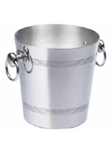 |  |  | kom |  | 200
22 |  | Kibla za 1 flašu  plastična/providna  sa logom Plantaža | - Materijal: plastika, debljine cc 5mm  - Boja: prozirna  - Dimenzije:  visina: cc 24 cm,  prečnik (na otvoru): cc 20 cm  - Kibla sa jedne strane, pri vrhu, treba da ima usječen elipsasti otvor, širine cc 8cm, koji olakšava ručno pomjeranje tj. prenošenje.  - Otvor kible, tj. njene ivice su talasastog oblika  - Štampa logotipa Plantaže u bordo boji, na jednoj strani kible.  - Širina logotipa: cc 8 cm  Tehnika: Serigrafija  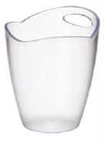 |  |  | kom |  | 400
23. |  | Kibla za 1 flašu  plastična/crna,  sa logom Plantaža | - Materijal: plastika, debljine cc 5mm  - Boja: crna  - Dimenzije:  visina: cc 24 cm,  prečnik (na otvoru): cc 20 cm  - Kibla sa jedne strane, pri vrhu, treba da ima usječen elipsasti otvor, širine cc 8cm, koji olakšava ručno pomjeranje tj. prenošenje.  - Otvor kible, tj. njene ivice su talasastog oblika  - Štampa logotipa Plantaže u bijeloj boji, na jednoj strani kibble.  - Širina logotipa: cc 8 cm  Tehnika: Serigrafija  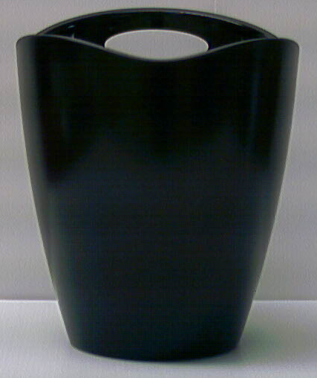 |  |  | kom |  | 400
24 |  | Otvarači za vino |  | Ručka cijelom dužinom ima metalno jezgro koje je obloženo kombinacijom čvrste plastike i gumene konture koja stisak čini udobnim. Otvarač ima dvostruku niklovanu polugu koja omogućava lako otvaranje boca svih veličina. Nož je od nerđajućeg čelika, a spirala od teflona. Odštampan logotip Plantaže sa jedne strane.  Dužina otvarača:11.7 cm  Širina otvarača:1.2 cm  Ispis Plantaža je štampa-zlatotisak i dužine je 2.5 cm, a visine 8mm i udaljen 3cm sdesna na lijevo(kao na slici)  Tamno crvena boja. Težina 65 grama.  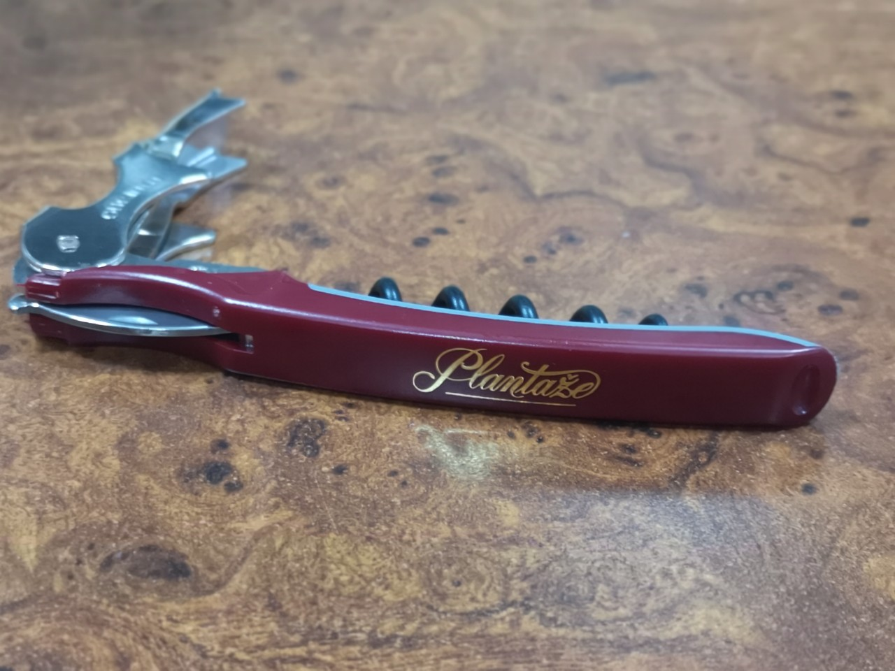 |  | kom |  | 4900
25 |  | Staklene čaše za vino univerzalne 1 NOV,  sa logom Plantaža |  | - Zapremina: 50cl  - Visina: 223mm  - Prečnik: 89mm  - Lasersko graviranje logotipa Plantaža sa jedne strane čaše, po sredini.  - Dimenzije loga (Plantaže) su 53mm širina i 17mm visina  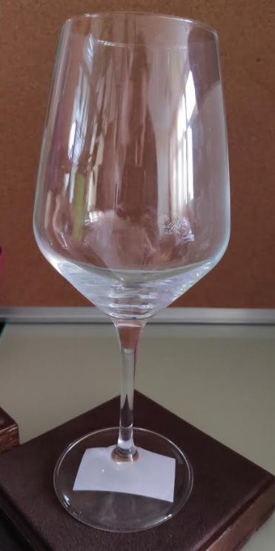 |  | kom |  | 100
26 |  | Staklene čaše za vino univerzlane 1.1 NOV ŠIRE,  sa logom Plantaža |  | - Zapremina: 49cl  - Visina: 240mm  - Prečnik: 99mm  - Lasersko graviranje logotipa Plantaža sa jedne strane čaše, po sredini.  - Dimenzije loga (Plantaže) su 53mm širina i 17mm visina  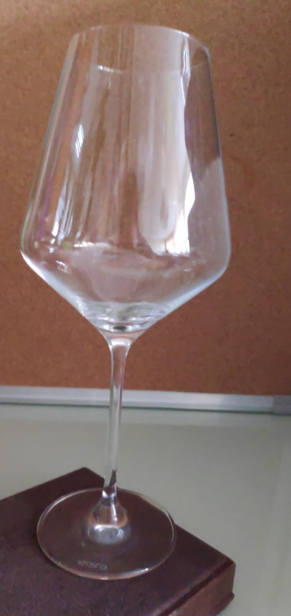 |  | kom |  | 7500
27 |  | Staklene čaše za vino univerzlane ST,  sa logom Plantaža |  | - Zapremina: 44cl  - Visina: 223mm  - Prečnik: 64mm  - Lasersko graviranje logotipa Plantaža sa jedne strane čaše, po sredini.  - Dimenzije loga (Plantaže) su 53mm širina i 17mm visina   |  | kom |  | 2000
28 |  | Staklene čaše za vino univerzlane NOV 2,  sa logom Plantaža |  | - Zapremina: 29cl  - Visina: 220mm  - Prečnik: 70mm  - Lasersko graviranje logotipa Plantaža sa jedne strane čaše, po sredini.  - Dimenzije loga (Plantaže) su 53mm širina i 17mm visina  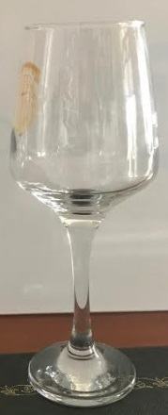 |  | kom |  | 500
29 |  | Staklene čaše za vino „kafanske“, ST  sa logom Plantaža |  | Zapremina: 29cl  - Visina:160mm  - Prečnik: 68mm  - Lasersko graviranje logotipa Plantaža sa jedne strane čaše, po sredini.  - Dimenzije loga (Plantaže) su 53mm širina i 17mm visina  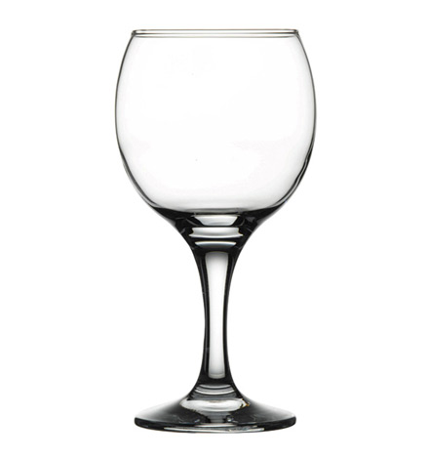 |  | kom |  | 8000
30 |  | Staklene čaše za vino „kafanske“, NOV  sa logom Plantaža |  | - Zapremina: 33cl  - Visina:205mm  - Prečnik: 60mm  - Lasersko graviranje logotipa Plantaža sa jedne strane čaše, po sredini.  - Dimenzije loga (Plantaže) su 53mm širina i 17mm visina  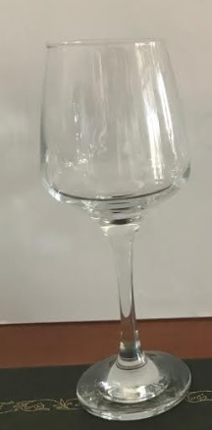 |  | kom |  | 555
31 |  | Staklene čaše  za kuvano vino (sa drškom)  sa logotipom Plantaža |  | - Zapremina: 22cl  - Visina: 96mm  - Prečnik: 82 mm  - Drška: metalna  - Lasersko graviranje logotipa Plantaža sa jedne strane čaše, po sredini.  - Dimenzije loga (Plantaže) su 53mm širina i 17mm visina  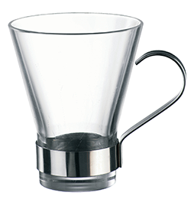 |  | kom |  | 350
32 |  | Staklene čaše za rakiju  (Breskva) |  | - Zapremina: 4cl  - Visina: 71mm  - Prečnik: 44mm  - Tehnika: Tampon štampa u dvije boje, dvokomponentna boja za staklo, dimenzije 2cm x 2.5cm  - Ispis: Breskva i logo Plantaža ispod  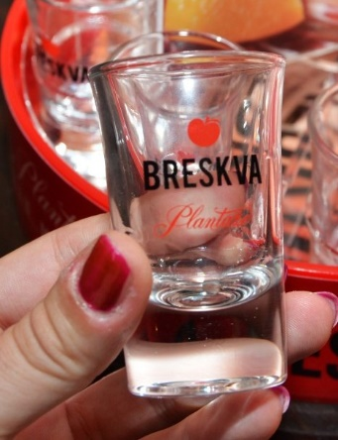 |  | kom |  | 6000

